**Cómprame la Vaca**

**Documento de Evidencias de Avance**

Miguel Felipe Beltrán Sánchez

Andrés Felipe Gutiérrez Rivera

William Bernardo Mora Ramos

Jhon Alexander Bravo Benavides

**Profesor:**

Oscar Jobany Gomez Ochoa

**Ingeniería de Software II**

Universidad de Cundinamarca

Facatativá

3 de septiembre de 2022

1. Frontend
2. Base de Datos

* Creación de la base de datos que conectaremos eventualmente en nuestro proyecto.

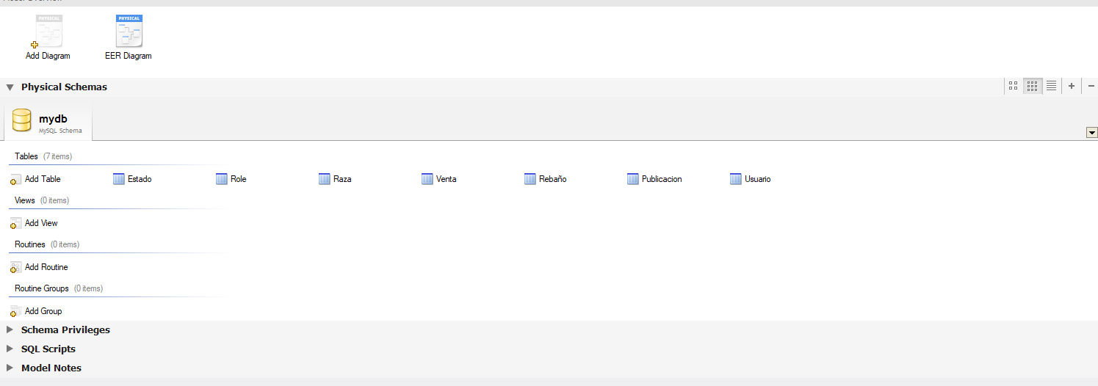

* Tabla de estado (Donde se almacena el estado de cada usuario y publicación)

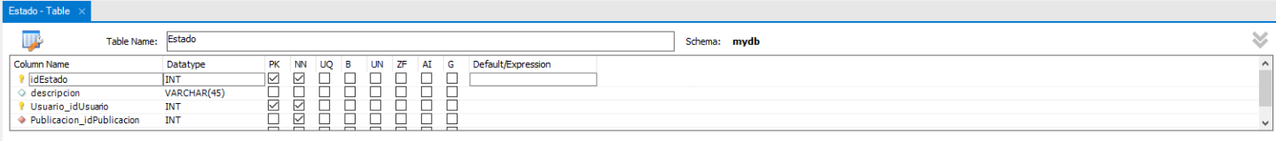

* Tabla Role de Usuario (Donde se guardan cada usuario y su respectivo id)

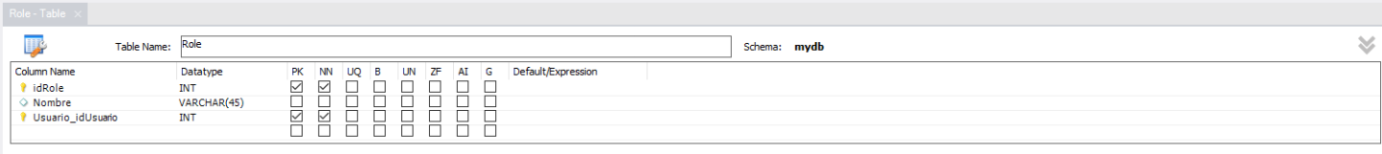

* Tabla Raza (Donde se guardan los nombres de cada raza del ganado)



* Tabla de venta (Donde guardamos cada registro de venta)

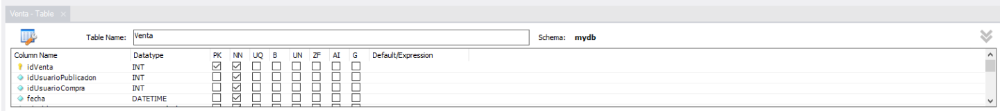

* Tabla de Rebaño (Donde guardamos cada dato del ganado, datos básicos como edad y peso, también la cantidad de disponibilidad y la descripción)

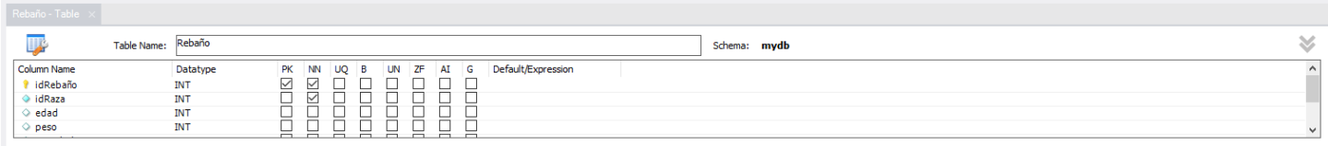

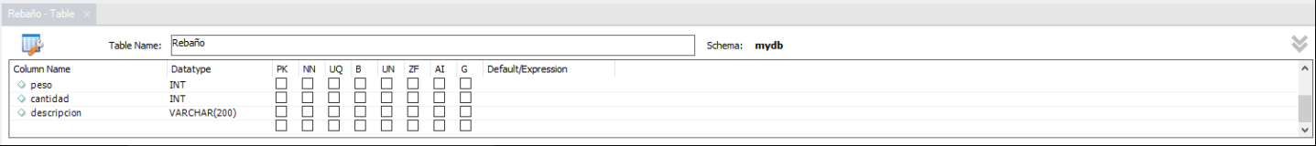

* Tabla de publicación (Donde guardamos el registro de todas las publicaciones)

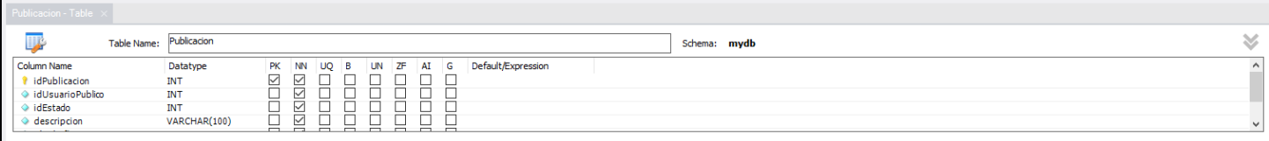

* Tabla de usuario (Donde guardamos los datos de los usuarios)

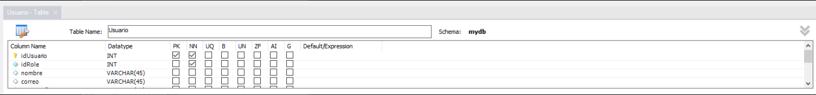

1. API

* API Interface -> recoger datos, colocar datos, actualizar, borrar, filtrar por id de usuario

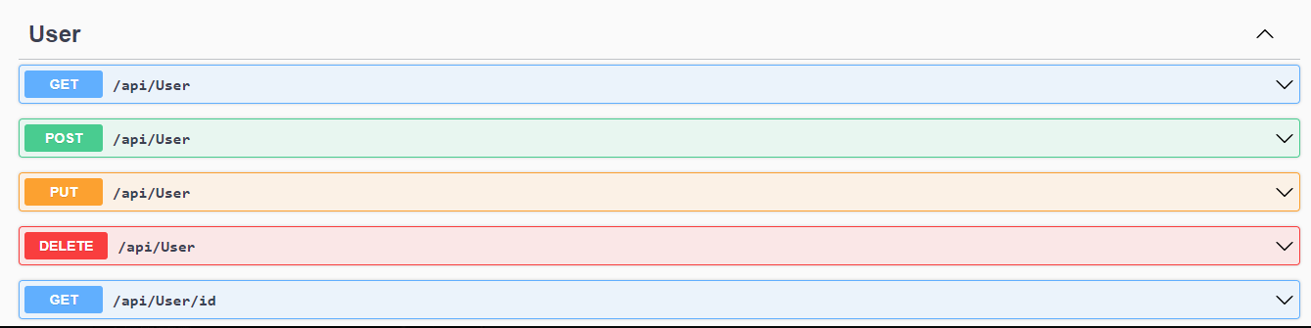

* Conexión a la base de datos, servidor y puerto locales.

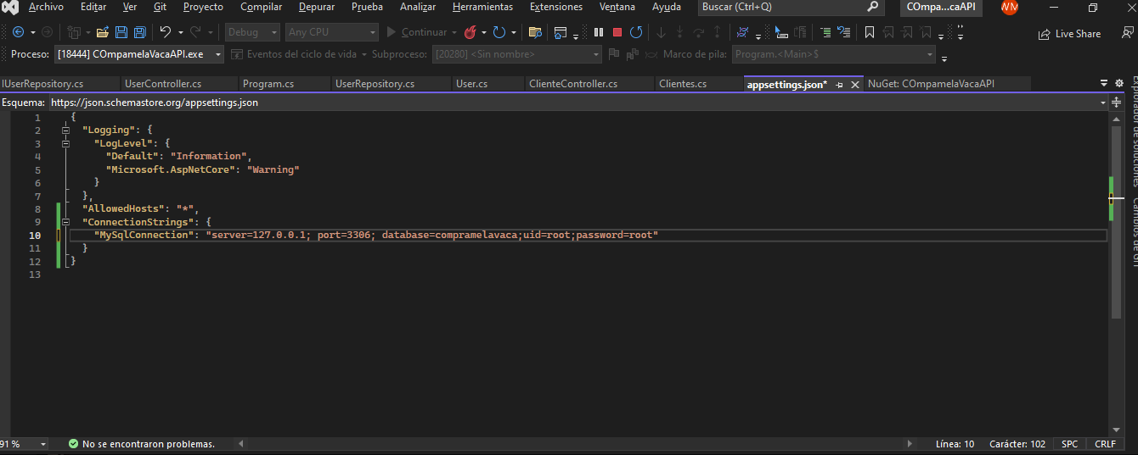

* API code -> recoger datos, colocar datos, actualizar, borrar, filtrar por id de usuario.

* Iniciar la conexión a la base de datos por código, para actualización de datos.

